保B小练
第1练 选择题专练一
一、 单项选择题：本部分包括20题，每题2分，共计40分。每题只有一个选项最符合题意。
1. (2018·扬州中学)下列关于细胞中化学成分的叙述，正确的是( )
A. 性激素、维生素D、抗体都属于脂质
B. DNA存在于细胞核中而不存于细胞质中
C. 淀粉、半乳糖、糖原的元素组成种类相同
D. 蛋白质分子的多样性是由氨基酸的排列顺序决定的
2. (2018·南京期中)下列有关生物科学史的叙述，错误的是( )
A. 恩格尔曼以水绵为实验材料，发现了光合作用的场所
B. 摩尔根以白眼雄果蝇为实验材料，发现了基因的分离定律
C. 斯图尔德以胡萝卜韧皮部为实验材料，证明了植物细胞具有全能性
D. 科学家用荧光物质标记细胞膜上的蛋白质，证明了细胞膜具有流动性
3. (2018·徐州考前模拟)结合下列图形分析，下列说法正确的是( )
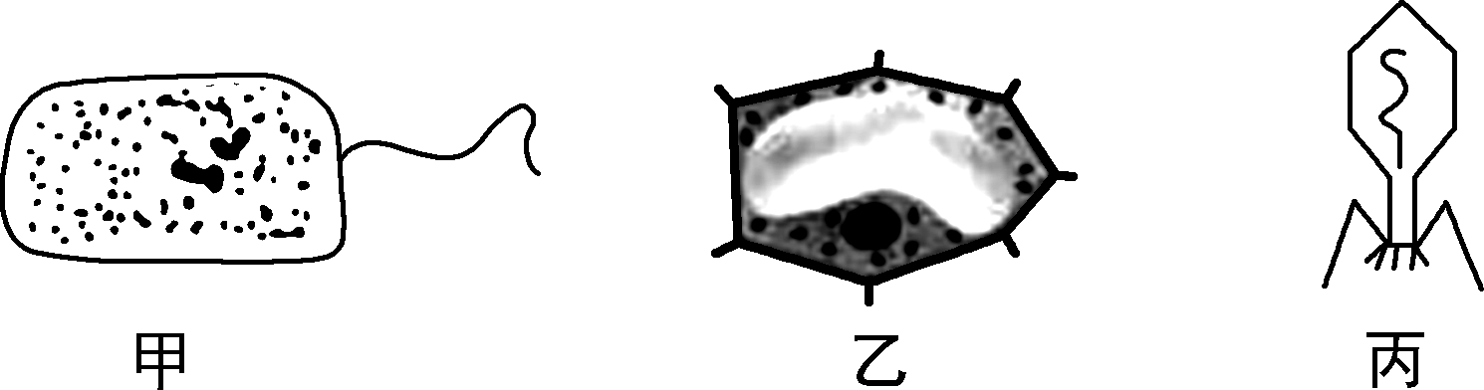
A. 若判断甲是否为需氧型生物，依据是细胞中是否含有线粒体
B. 若判断乙是否为植物细胞，不能仅依据细胞中是否含有叶绿体
C. 甲、乙、丙均可以发生基因突变和染色体变异
D. 根据细胞中是否含有细胞核，可将甲、乙、丙分为真核细胞和原核细胞两类
4. (2018·淮阴、南师等四校联考)下列关于酶的叙述，正确的是( )
A. 同一种酶可以存在于分化程度不同的活细胞中
B. 酶通过提供反应所需的活化能来提高化学反应速率
C. 酶是由内分泌腺细胞合成的，具有高效性和专一性
D. 低温下酶的活性较低是因为酶的空间结构被破坏
5. 下图为绿色植物部分物质和能量转换过程的示意图，下列叙述正确的是( )
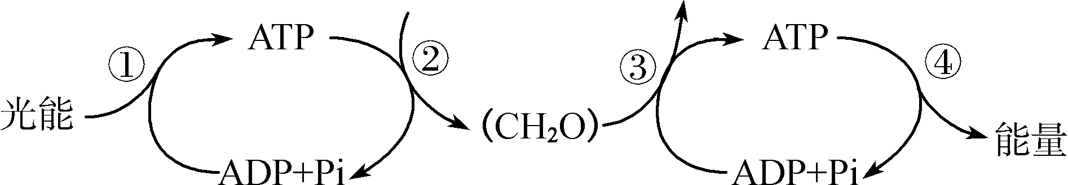
A. 过程①发生在叶绿体中，过程③发生在线粒体中
B. 过程①产生NADH，过程③消耗NADPH
C. 若叶肉细胞中过程②速率大于过程③，则植物干重增加
D. 过程③中ATP的合成与放能反应相联系，过程④与吸能反应相联系
6. (2015·江苏卷)下图为白细胞与血管内皮细胞之间识别、黏着后，白细胞迁移并穿过血管壁进入炎症组织的示意图，下列叙述错误的是( )
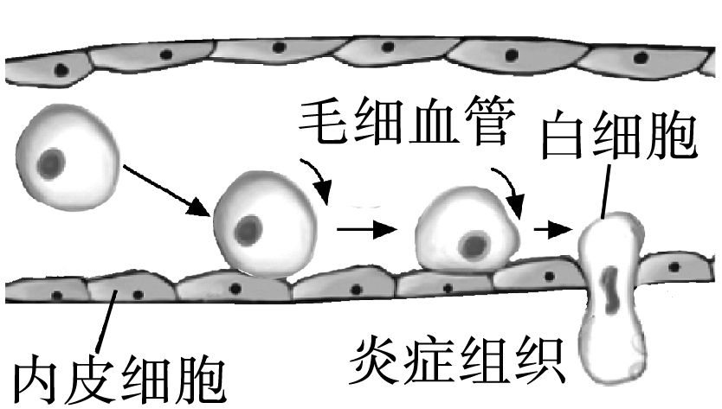
A. 内皮细胞识别结合白细胞膜上的糖蛋白使白细胞黏着
B. 白细胞在血管内黏着、迁移需要消耗ATP
C. 黏着、迁移过程中白细胞需进行基因的选择性表达
D. 白细胞利用细胞膜的选择透过性穿过血管壁进入炎症组织
7. (2018·泰州中学)下列有关细胞癌变的叙述，错误的是( )
A. 细胞癌变是原癌基因与抑癌基因的变异逐渐积累的结果
B. 致癌病毒能够将其携带的癌基因整合到人的基因组中从而诱发细胞癌变
C. 癌细胞的浸润性和扩散性是由于细胞膜上的糖蛋白增加
D. 癌细胞中特定的mRNA或蛋白质可用于肿瘤的研究和诊断
8. (2018·淮阴等四校联考)某研究者对小鼠的精巢切片进行显微观察，绘制了以下示意图。下列叙述错误的是( )
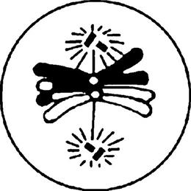
甲
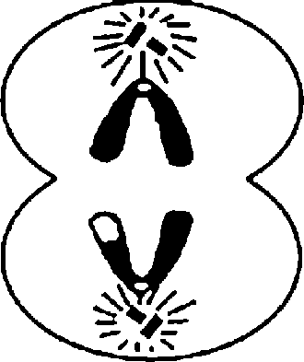
乙
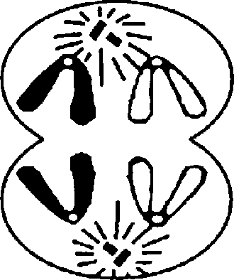
丙
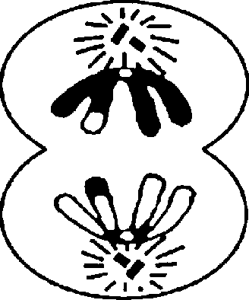
丁
A. 甲、丁细胞都可称为初级精母细胞
B. 乙、丙、丁细胞中的染色体组数分别为2、2、2
C. 丁细胞中染色体的互换区段内，同一位点上的基因可能相同
D. 对卵巢切片进行显微观察，无法看到和乙细胞染色体行为特征相同的细胞
9. (2018·苏州一模)下列有关“探索DNA是主要遗传物质的实验”的叙述，正确的是( )
A. 格里菲思实验中，肺炎双球菌R型转化为S型是基因突变的结果
B. 艾弗里实验中，用DNA酶处理提取的DNA更好地证明了DNA是遗传物质
C. 赫尔希和蔡斯实验中，搅拌的目的是促使噬菌体的DNA与蛋白质分离
D. 赫尔希和蔡斯用³⁵S和³²P均标记的噬菌体侵染细菌，证明了DNA是遗传物质
10. (2018·南京期中)下图为一对雌雄果蝇体细胞的染色体图解。其中Ⅱ、Ⅲ、Ⅳ、X、Y表示染色体，基因A、a分别控制灰身和黑身，基因R和r分别控制红眼和白眼。下列相关分析错误的是( )
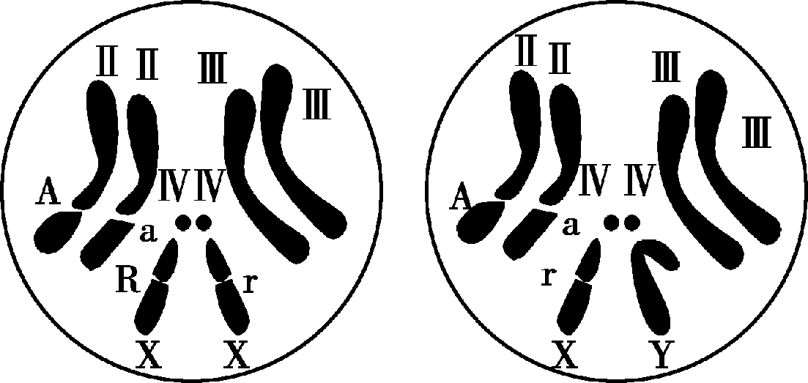
A. 雌雄果蝇的基因型分别为AaX^{R}X^{r}和AaX^{r}Y
B. 该对果蝇杂交后得到的F₁中雌果蝇是杂合子的比例为3/4
C. 基因A和a的根本区别是碱基对的排列顺序不同
D. Ⅱ号和Ⅲ号染色体在减数第一次分裂的四分体时期发生交叉互换
11. 丙肝病毒(HCV)的正链RNA(HCV-RNA，由a个核苷酸组成)能编码NS3等多种蛋白质，NS3参与解旋HCV-RNA分子，以协助RNA的复制。一个正链RNA复制时，先合成该RNA的互补链，再以互补链为模板合成该正链RNA。下列相关叙述正确的是( )
A. HCV的遗传物质是正链RNA，分子内可能含有氢键
B. 翻译时，转运NS3起始端氨基酸的tRNA中含有起始密码子
C. 一个正链RNA复制n次，消耗的核苷酸数为n×a
D. HCV-RNA在复制和翻译过程中遵循的碱基配对方式存在差异
12. 下列关于变异的叙述，正确的是( )
A. 非同源染色体上的非等位基因不可以发生基因重组
B. 基因重组不可以产生新的性状，只可以把现有性状进行重新组合
C. 可遗传的变异一定会导致基因的数目或基因中碱基序列的变化
D. 玉米(2n＝20)一个染色体组有10条染色体，则玉米单倍体基因组有11条染色体
13. (2018·淮阴等四校联考)密林熊蜂直接在角蒿花的花筒上打洞，盗取其中的花蜜(盗蜜)，花筒上虽留下小孔，被盗蜜的花仍会开花，但影响结实率。密林熊蜂偏爱从较大、较高的花盗蜜，其身体不接触到花的柱头。据此作出的分析，不合理的是( )
A. 密林熊蜂与正常传粉者之间存在竞争关系
B. 密林熊蜂不给角蒿传粉不影响角蒿的进化
C. 该盗蜜行为可能会影响角蒿的种群密度
D. 可采用样方法调查密林熊蜂的盗蜜频率
14. (2018·扬州期初)下图为垂体释放的激素的部分调节过程。图中对激素作用方式及其调节特点的体现不包括( )
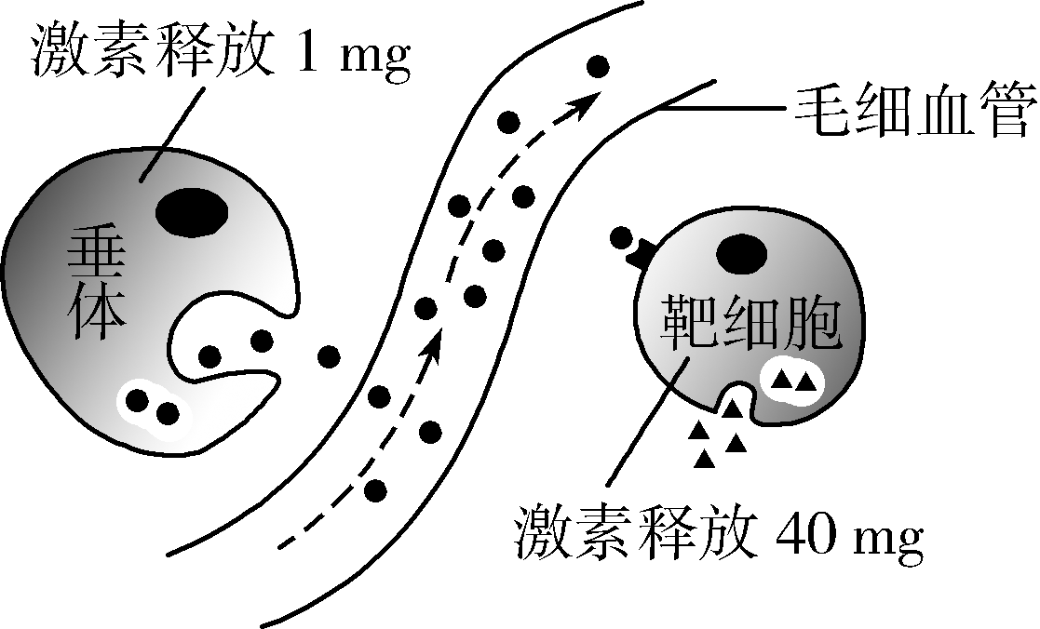

A. 激素调节具有高效性
B. 激素作用具有特异性
C. 激素调节存在负反馈
D. 激素可作为信息传递
15. (2018·泰州中学)甘氨酸(Gly)在神经系统中可作为神经递质作用于下一神经元，并使下一神经元受抑制，它的受体是膜上的某种离子通道。下列有关叙述，错误的是( )
A. 甘氨酸与受体结合后离子通道打开，导致阳离子内流
B. 如某毒素可阻止甘氨酸释放，该毒素可破坏神经元之间正常的抑制性冲动的传递
C. 突触前膜释放甘氨酸的方式是胞吐，该过程需要消耗能量
D. 释放到突触间隙中的甘氨酸可被细胞吸收后再度利用
16. (2018·兴化三校联考)某小组探究生长素(IAA)和赤霉素(GA)关系的实验结果如下图所示，据此分析，下列说法错误的是( )
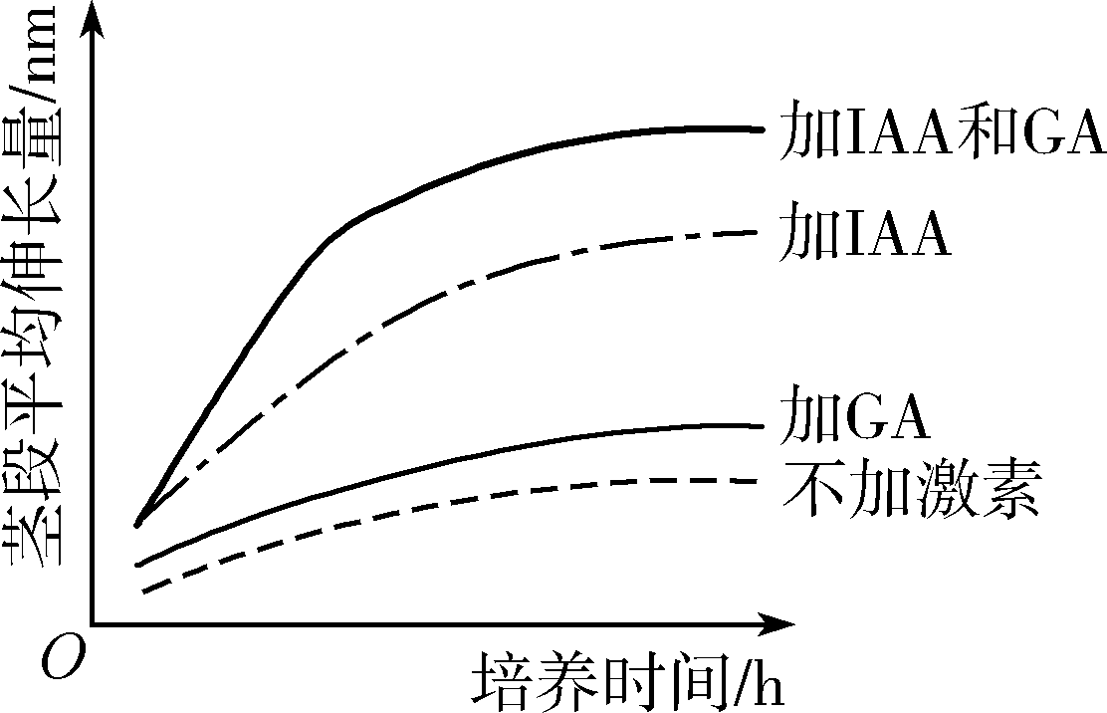
A. IAA对植物生长的促进作用明显高于GA
B. IAA和GA对植物生长的促进作用具有协同效应
C. 提高GA和IAA浓度，则促进作用增强
D. 施用适宜浓度GA有利于幼嫩植株增高
17. (2018·徐州考前模拟)下列有关酶制剂应用的叙述，正确的是( )
A. 纤维素酶可用于处理棉、麻制品，使其柔软
B. 加酶洗衣粉的洗涤效果总比普通洗衣粉好
C. 固定化葡萄糖异构酶可催化一系列化学反应
D. 腐乳前期发酵主要依赖毛霉产生的淀粉酶
18. (2018·南通模拟)iPS细胞是利用病毒将四个基因(Oct4、Sox2、Klf4和c-Myc)导入动物体细胞使其转化为类似胚胎干细胞的一种细胞，在iPS细胞培育过程中( )
A. 运用了基因工程、动物细胞培养等现代生物技术
B. 病毒的作用只是通过侵染将基因导入体细胞
C. 使用的工具酶主要有DNA聚合酶和DNA连接酶
D. 仅有Oct4、Sox2、Klf4和c-Myc能够转录、翻译
19. (2018·扬州中学)植物体细胞杂交与动物细胞工程中所用技术或方法与原理不相符的是( )
A. 植物组织培养和单克隆抗体——细胞的全能性
B. 纤维素酶、果胶酶处理植物细胞壁——酶的专一性
C. 原生质体融合和动物细胞融合——细胞膜的流动性
D. 紫草细胞培养和杂交瘤细胞的培养——细胞增殖
20. (2018·徐州考前模拟)下图是克隆牛的操作流程示意图，有关叙述正确的是( )
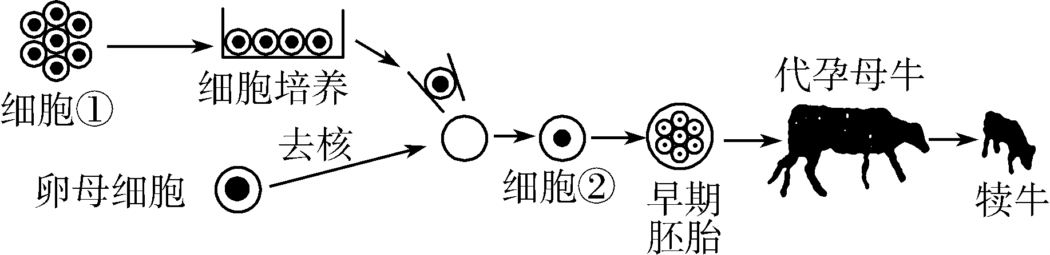
A. 卵母细胞属于初级卵母细胞
B. 犊牛的质基因只来自代孕母牛
C. 细胞①②的培养与早期胚胎的培养都需加入动物血清
D. 早期胚胎发育到囊胚期时，需要取内细胞团部分细胞做DNA分析
二、 多项选择题：本部分共5题，每题3分，共计15分。全选对的得3分，选对但不全的得1分，错选或不答的得0分。
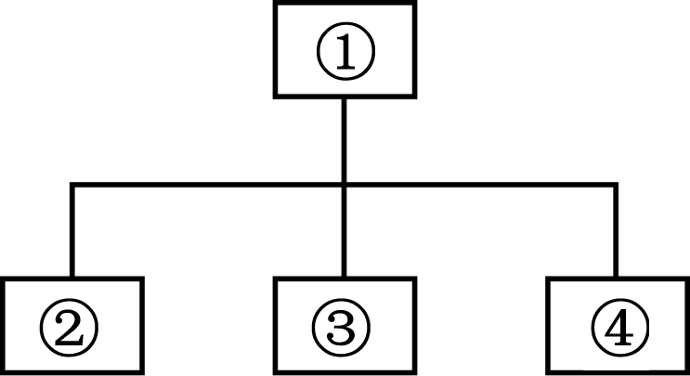
21. (2018·苏北四市一模)右图可用来准确表示概念之间关系的选项有( )
A. ①表示原核生物，②～④分别表示细菌、蓝藻、真菌
B. ①表示生态系统，②～④分别表示物种、群落、无机环境
C. ①表示可遗传变异，②～④分别表示基因突变、基因重组、染色体变异
D. ①表示生态系统信息种类，②～④分别表示物理信息、化学信息、行为信息
22. (2018·南京期中)关于物种形成与生物进化，下列说法正确的是( )
A. 种群基因频率的改变是产生生殖隔离的前提条件
B. 自然选择和突变都会导致种群基因频率发生变化
C. 自然选择过程中，直接受选择的是基因型，进而导致基因频率的改变
D. 物种之间的共同进化都是通过物种之间的生存斗争实现的
23. (2018·扬州中学)下列关于制作果酒、果醋和腐乳的叙述，合理的是( )
A. 在果酒发酵后期拧松瓶盖的间隔时间可延长
B. 条件适宜时醋酸菌可将葡萄汁中的糖分解成醋酸
C. 果酒发酵过程中发酵液密度会逐渐减小
D. 将长满毛霉的豆腐装瓶腌制时，底层和近瓶口处需加大用盐量
24. (2018·盐城三模)下列有关利用新鲜的菜花进行“DNA粗提取与鉴定”实验的叙述，正确的是( )
A. 向菜花组织中加入蒸馏水并搅拌可释放核DNA
B. 加入洗涤剂和食盐的作用分别是瓦解细胞膜和溶解DNA
C. 利用DNA不溶于冷酒精的原理可进一步提纯DNA
D. 含DNA的氯化钠溶液与二苯胺在常温下混合呈蓝色
25. (2018·泰州中学)青蒿素是从植物黄花蒿的叶片中所提取的一种代谢产物，而茎及其他部位中的青蒿素含量及其微小，下列关于利用植物组织培养生产青蒿素的叙述，正确的是( )
A. 在黄花蒿组织培养过程中的一定阶段必须给予光照
B. 加入大量生长素可提高青蒿素的产量
C. 可通过大量培养愈伤组织以直接获得青蒿素
D. 可大规模栽培组织培养苗以获取药用成分

